МКОУ СОШ № 15 с. Ивановское
Учитель информатики и ИКТ
Мещерякова Анастасия Анатольевна

Теория и практика применения технологии дистанционного обучения с помощью веб-сервиса Online Test Pad на уроках информатики.

Аннотация
В данной статье детально рассматривается возможность применения технологии дистанционного обучения с помощью многофункционального веб-сервиса Online Test Pad. Уделено внимание данной технологии в рамках современного образовательного процесса. В статье рассмотрена техническая платформа Online Test Pad.
Ключевые слова
Система управления обучением, веб-сервис, дистанционное обучение

Современный образовательный процесс подвергается ряду существенных изменений: на смену традиционным бумажным пособиям приходят электронные, обычные тетради заменяются интерактивными онлайн рабочими листами, платформами и тренажерами, обычная доска с мелом уступает место виртуальной доске [1]. Появление новых технологий в обучении непосредственно влияют на методы и приёмы образовательного процесса. Использование современных информационных технологий в современной системе образования – неотъемлемая часть образовательного процесса.
Дистанционное обучение – это образовательная технология, реализуемая с применением информационных и телекоммуникационных технологий, позволяющая создать полноценную образовательную среду, заменив традиционный класс интернет-пространством.
Для реализации дистанционного обучения подойдет одна из популярных технический платформ «Online Test Pad» [3]. Online Test Pad - многофункциональный веб-сервис, разработанный для создания опросников, кроссвордов, логических игр и комплексных заданий [2]. Данная платформа доступна на всех современных устройствах, так как она работает в интернет-пространстве. Online Test Pad предоставляет возможность создать мини-сайт, т.е. организовать площадку для тестирования обучающихся любой сложности, так как в онлайн-конструкторе предусмотрено 14 типов вопросов для создания тестов и 10 разноплановых вопросов для создания опросника. Функциональные возможности веб-сервиса со временем расширяются, предоставляя для пользователей новые возможности. Одно из главных преимуществ данной платформы – она абсолютно бесплатна. На данный момент Online Test Pad не только онлайн-конструктор, но и система дистанционного обучения и тестирования (СДОиТ).
В дистанционном обучении учитель выступает в роли куратора: он отбирает образовательный контент, назначает и проверяет домашние задание, выполненные в электронном формате, а так же комментирует ошибки. Учащиеся превращаются в пользователей учебного онлайн-курса.
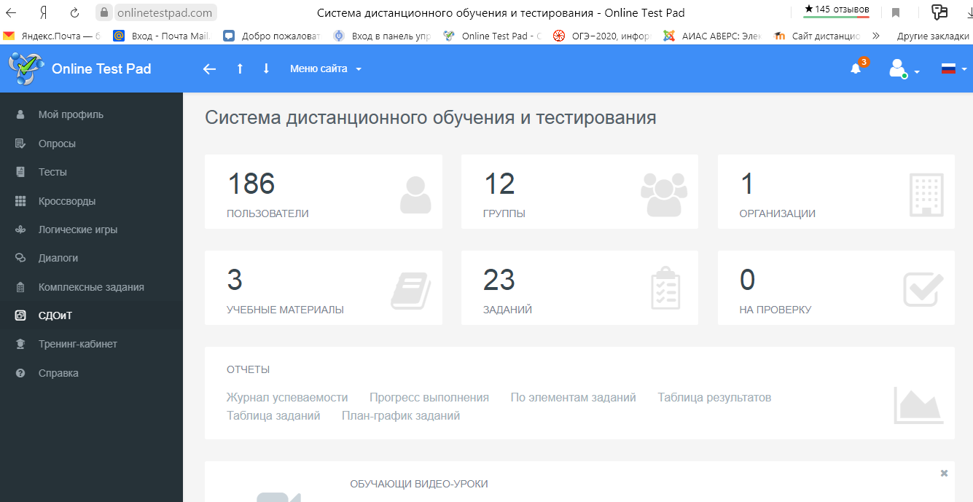
Рисунок 1 – Система дистанционного обучения и тестирования (СДОиТ)

При создании онлайн-курса куратор должен сформировать список пользователей, данная платформа предоставляет возможность добавления по-одному или загрузкой из файла всех пользователей.
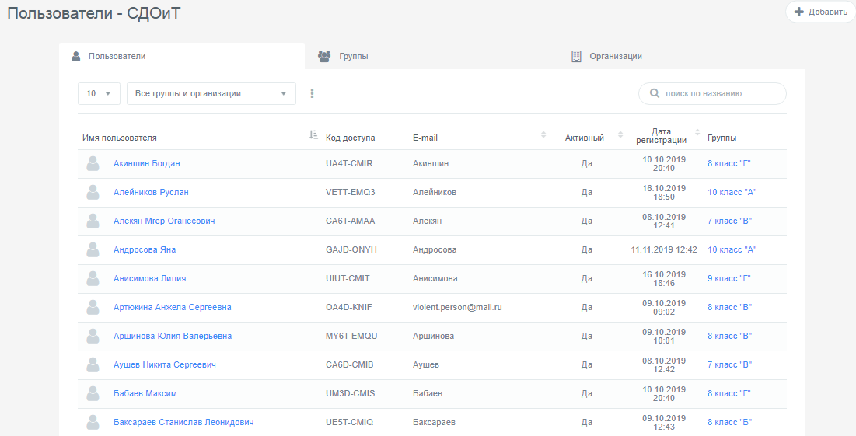
Рисунок 2 – Добавление пользователей куратором

Учащиеся могут самостоятельно зарегистрироваться на онлайн-курс, для этого необходимо перейти по интернет-ссылке, которую предоставляет куратор курса. Каждая ссылка для каждой группы разная. Куратор для входа пользователей в тренинг-кабинет сообщает логин и пароль, логин и пароль для каждого пользователя индивидуален.
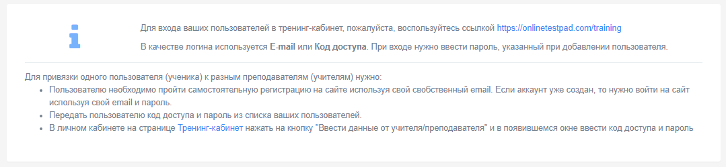
Рисунок 3 – Инструкция для регистрации и входа в тренинг-кабинет

По необходимости можно объединить пользователей в группы, а группы в организации.
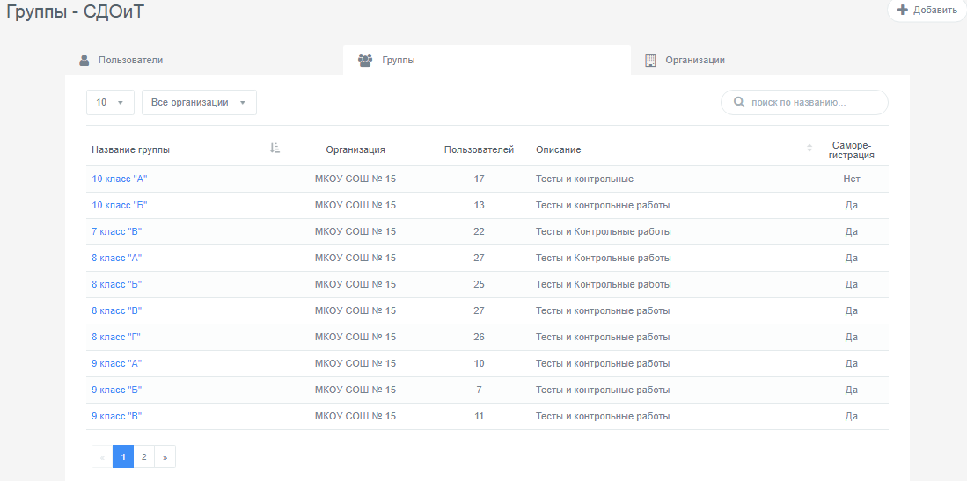
Рисунок 4 – Группы в СДОиТ

Для наполнения созданного курса, куратор отбирает необходимый материал для самостоятельного изучения или его повторения. Данная платформа – это удобный инструмент для создания различных учебных материалов (текст, pdf-файлы, youtube-видео) с возможностью структурирования по папкам.
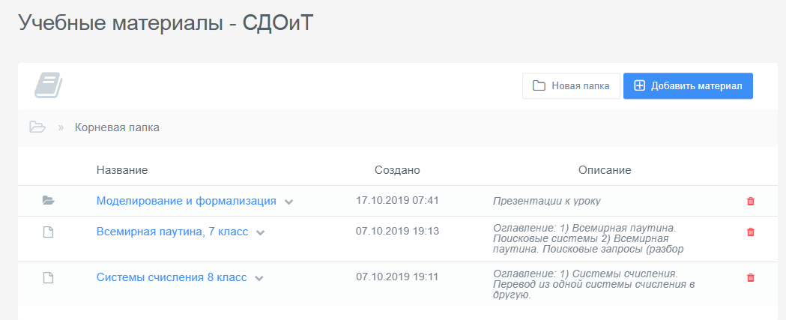
Рисунок 5 – Учебный материал в СДОиТ

Одним из плюсов платформы «Online Test Pad» – это не только возможность создания разноплановых заданий для проверки знаний учащихся, но и возможность использования общедоступных тестов, кроссвордов, логических игр в любом количестве, а также их комбинаций.
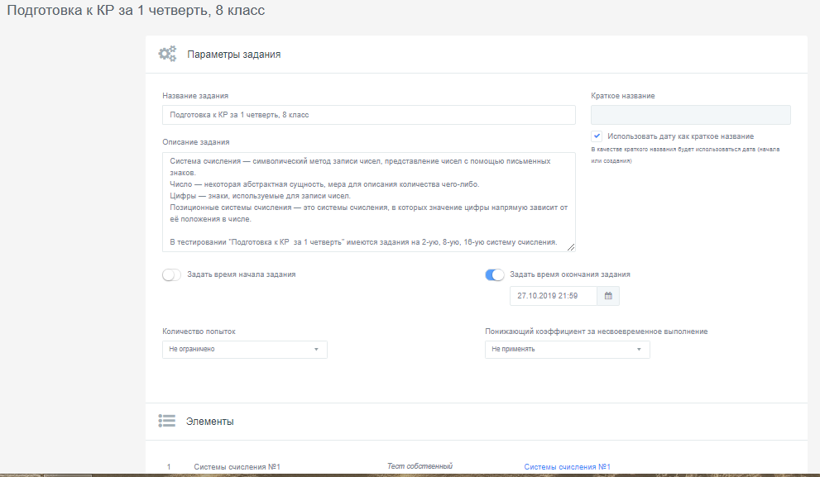
Рисунок 6 – Добавление заданий в СДОИТ для пользователей

Инструмент внесения результатов фиксирует, выполнение своих разработанных заданий, а так же фиксирует выполнение внешних заданий (заданий, разработанных другими пользователями конструктора).
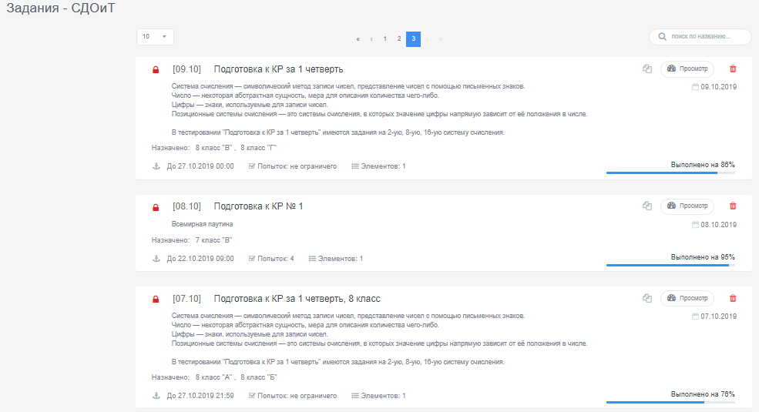
Рисунок 7 – Задания с СДОиТ

Куратор устанавливает сроки выполнения задания для пользователей. Для учителя-куратора доступны различные статистические отчеты для отслеживания процесса обучения и тестирования: журнал успеваемости, прогресс выполнения, по элементам заданий, таблица результатов, таблица заданий, план-график заданий.
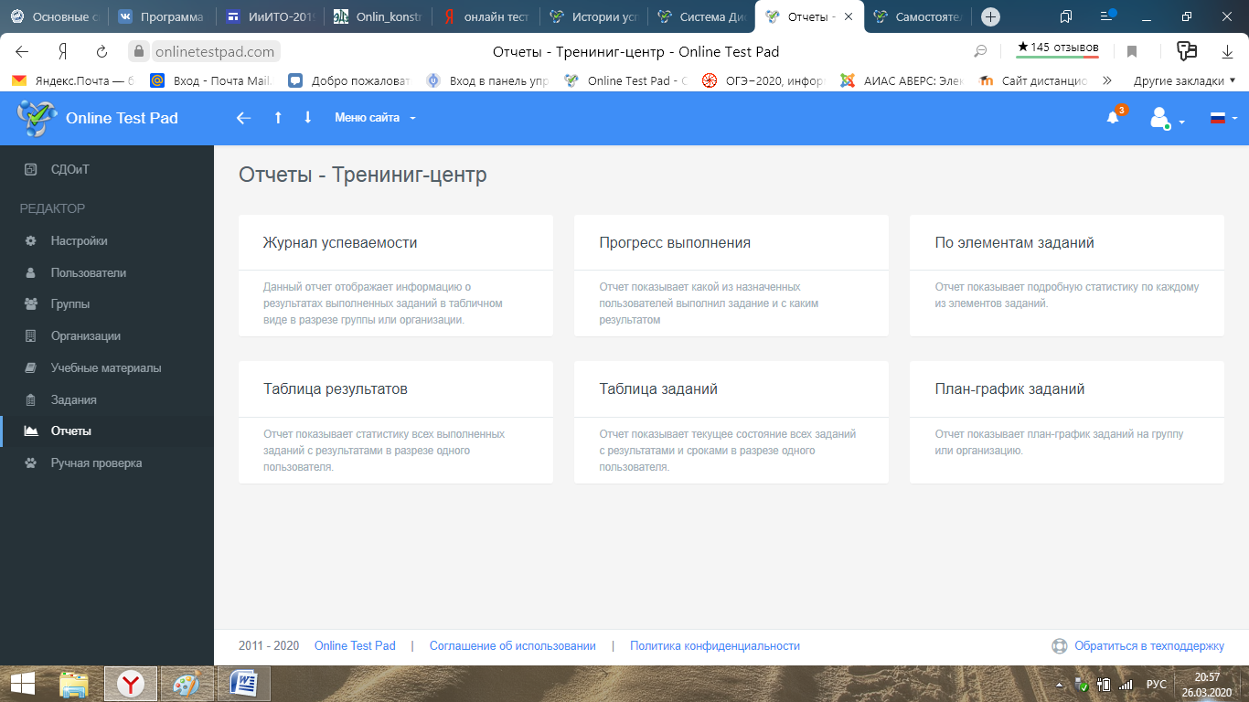
Рисунок 8 – Отчеты – тренинг-центр в СДОиТ

При просмотре журнала успеваемости, куратор мониторит информацию о результатах выполненных заданий, журнал отображается в традиционном виде - в табличном виде. Есть возможность сохранить журнал в Excel. 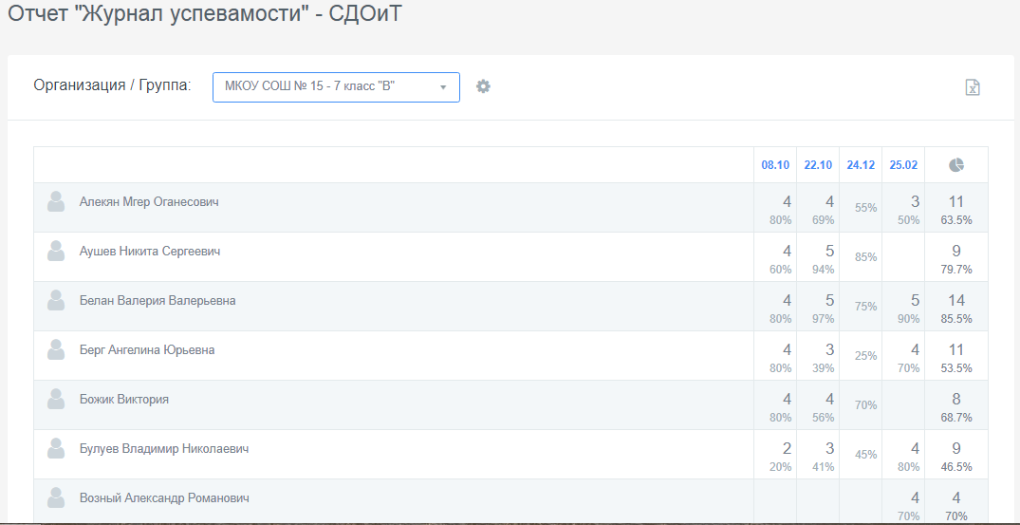
Рисунок 9 – Журнал успеваемости в СДОиТ

Отчет «Процесс выполнения» показывает куратору какой из назначенных пользователей выполнил задание и с каким результатом.
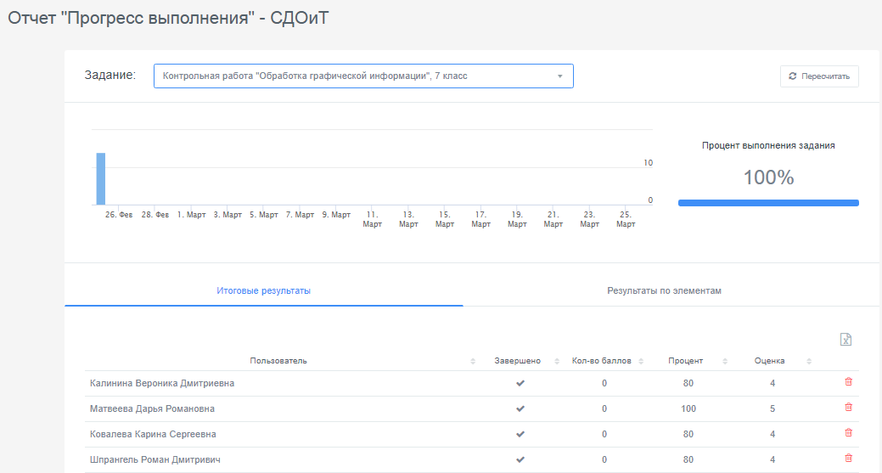
Рисунок 10 – Отчет «Процесс выполнения» в СДОиТ
Отчет «По элементам заданий» показывает подробную статистику по каждому из элементов заданий. В таблице приведены результаты выполнения работы пользователями с разных групп.
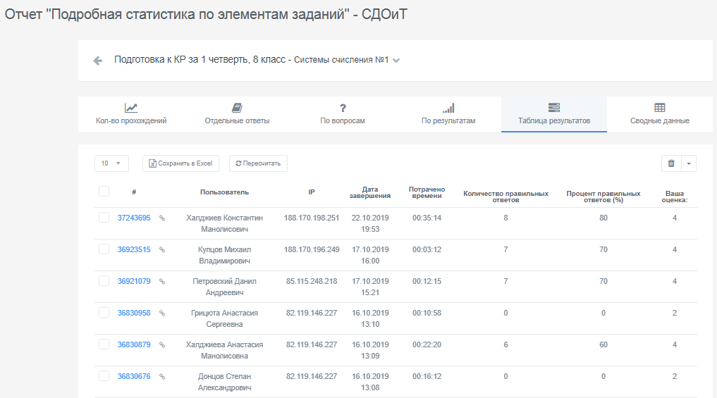
Рисунок 11 – Отчет «Подробная статистика по элементам заданий» в СДОиТ

Куратор имеет возможность просмотреть таблицу результатов отдельного пользователя, проанализировать статистику всех выполненных ими заданий с результатами.
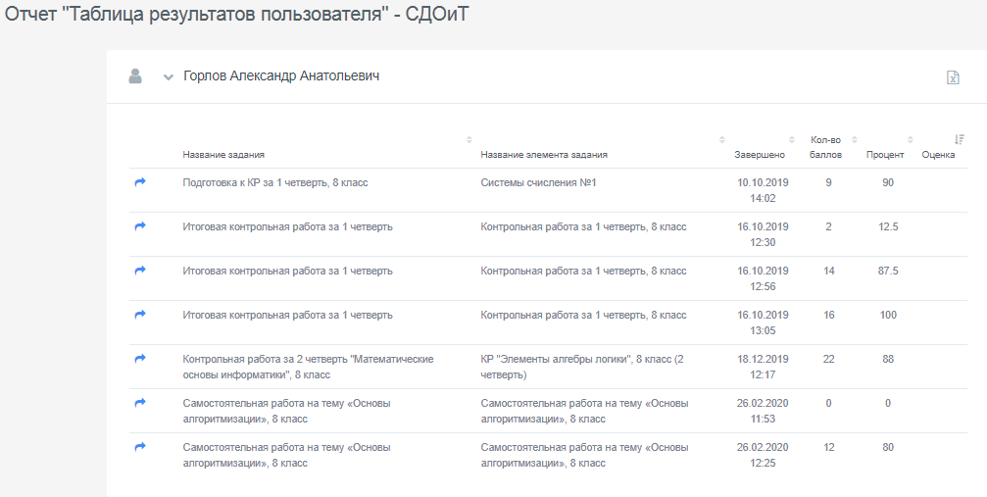
Рисунок 12 – Отчет «таблица результатов пользователя» в СДОиТ

Куратор может просмотреть отчет, который показывает текущее состояние всех заданий с результатами, сроками в разрезе одного пользователя, а так же сформировать план-график заданий, который показывает график заданий на группу или организацию.
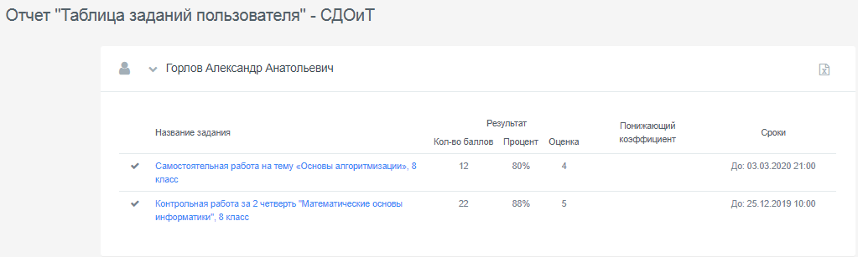
Рисунок 13 – Отчет «Таблица заданий пользователя» в СДОиТ

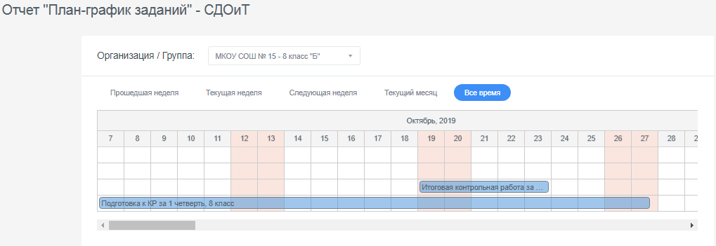
Таблица 14 – Отчет «План-график заданий» в СДОиТ

Благодаря формированию автоматических отчетов СДОиТ стала удобным ресурсом для получения оперативной информации:
- по конкретному пользователю - куратор может узнать, что пользователь уже изучил, что еще ему предстоит;
- по подразделению - узнать какие курсы назначены или пройдены пользователями;
- по конкретному курсу - проверить кто из пользователей и с каким результатом прошел тестирование.
Каждый пользователь входит в тренинг-кабинет под своим email или кодом доступа и паролем [4].
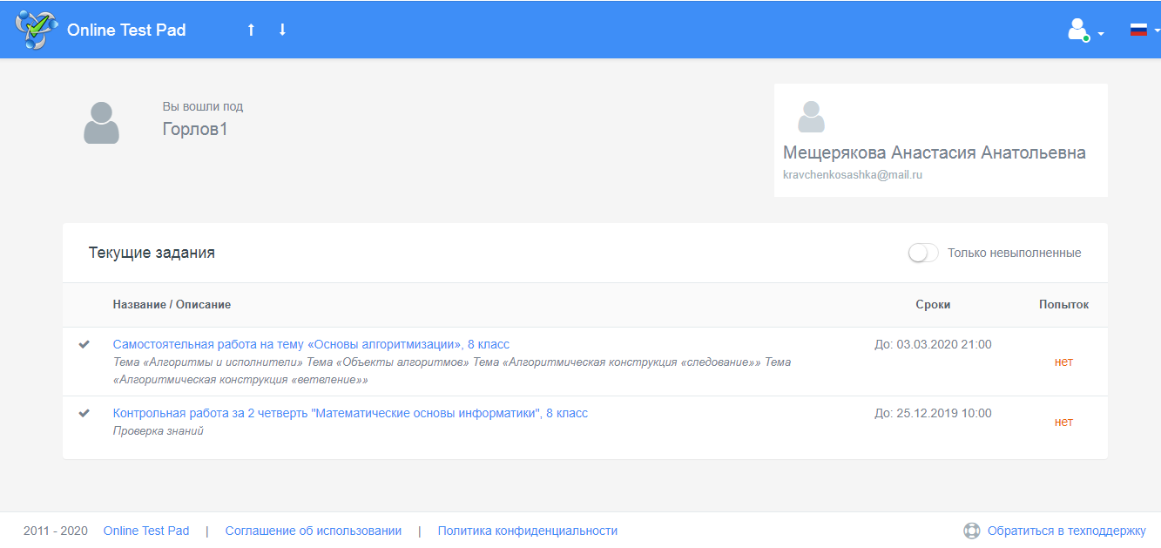
Таблица 15 – Вход пользователя в тренинг-кабинет
Пользователь имеет возможность, настраивает свой профиль, выполняет поставленные задания, просматривает свои результаты, видит журнал успеваемости.
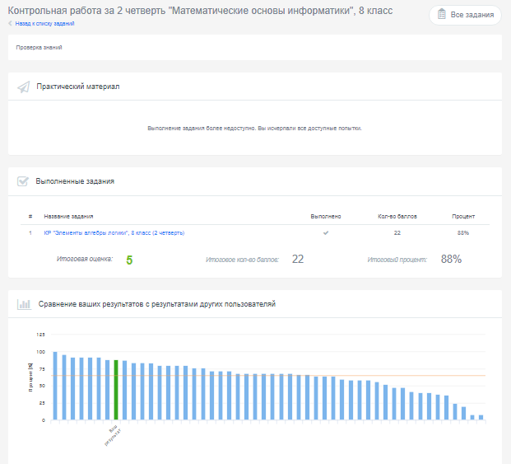
Рисунок 16 – Просмотр результатов пользователем

Система дистанционного обучения и тестирования хорошо подходит для подготовки к экзаменам, например к Государственной итоговой аттестации (ГИА). Удобно осуществлять контроль за выполнением, заранее разработанных заданий для пользователей, сдающих экзамен по предмету информатика.
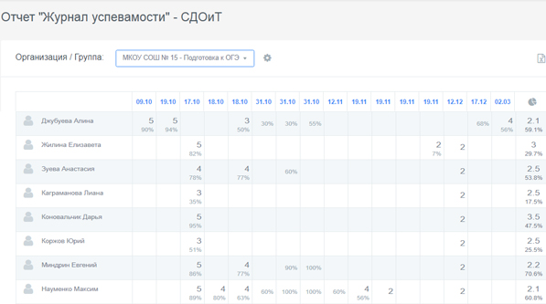
Рисунок 17 – Контроль за выполнением заданий

Учащийся, сдающий экзамен, войдя через личный кабинет, может самостоятельно осуществлять контроль, за выполнением своих заданий.
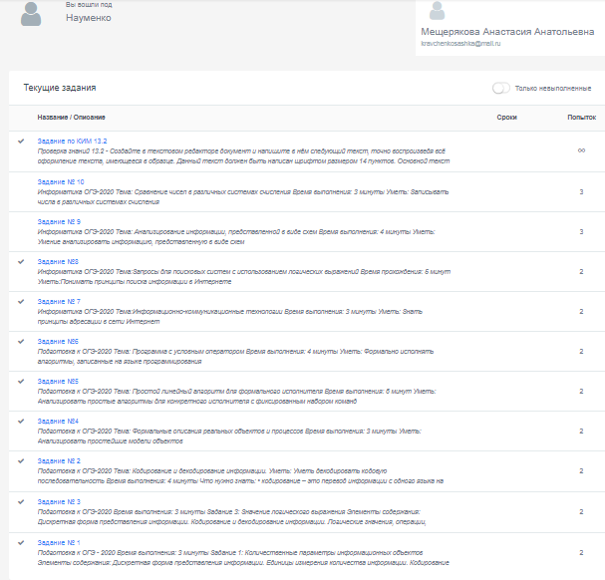
Рисунок 18 – Личный кабинет пользователя

У каждого пользователя есть возможность в личном тренинг-кабинете:
- хранить и просматривать все назначенные ему курсы, тесты, ссылки на видеоролики, презентации;
- изучать учебный материал и проходить тестирования с мобильного устройства в удобное время;
- по желанию сохранять все доступные материалы в свой домашний компьютер или на другое техническое устройство;
- вернуться к изучению учебного материала через врем.
Дистанционное обучение в школьном образовании может служить как дополнительным средством к изучению или качественному усвоению учебного материала. Учитель-предметник может пользоваться технической платформой «Online Test Pad» как в урочное время, так и привлекать учащихся к самостоятельному изучению, повторению материала дома или подготовке к будущему уроку. Так же можно рассмотреть вариант, как выполнение самостоятельных, контрольных и домашних работ в онлайн-режиме, что существенно сократит время проверки заданий для учителя и в тоже время, дает возможность, после выполнения работы, учащемуся сразу узнать оценку за работу и проанализировать свои ошибки. По разращению учителя, учащийся может пройти заново задания, в отчете «Журнал успеваемости» будет отображаться лучшая оценка.
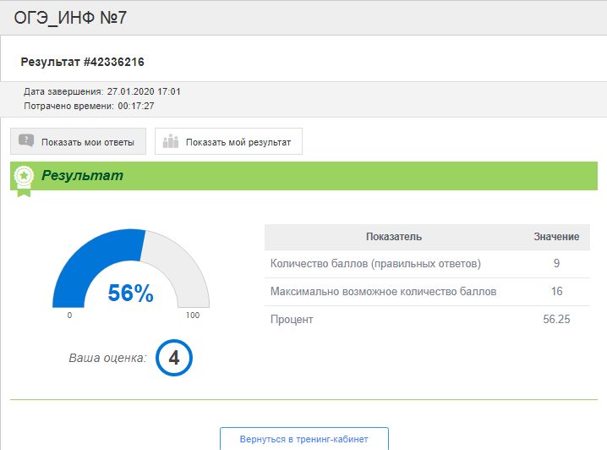
Рисунок 19 – Результат прохождения задания пользователем

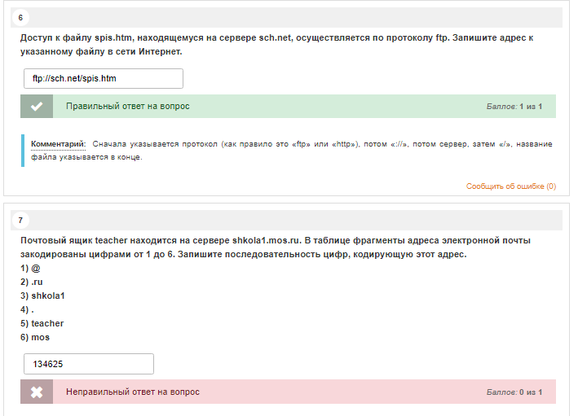
Рисунок 20 – Самоанализ задания пользователем

БИБЛИОГРАФИЧЕСКИЙ СПИСОК
1.Андрюшкова О. В., Горбунов М. А., Козлова А. В. Learning management system как необходимый элемент blended Learning //Открытое образование. 2017. No3. URL: https://cyberleninka.ru/article/n/learning-management-system-kak-neobhodimyy-element-blended-learning
2. https://coba.tools/online-test-pad - Обзор Online Test Pad
3. https://onlinetestpad.com/ru/dlts - Система дистанционного обучения и тестирования на веб-сервисе Online Test Pad.
4. https://onlinetestpad.com/training/login?returnUrl=%2F – Вход в тренинг-кабинет на веб-сервисе Online Test Pad.

